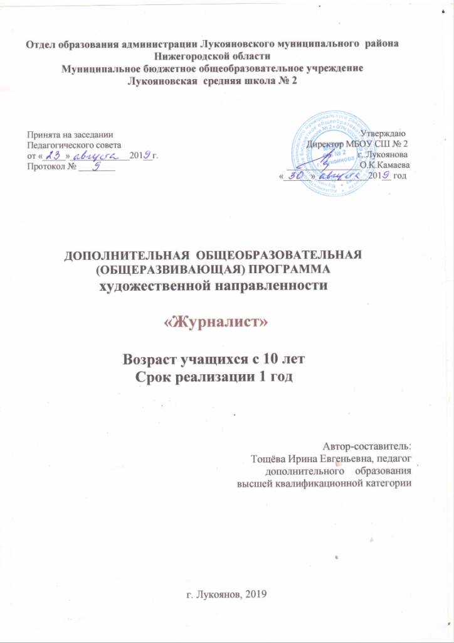

ПОЯСНИТЕЛЬНАЯ ЗАПИСКА
Дополнительная общеобразовательная (общеразвивающая) программа «Журналист» составлена в соответствии с требованиями Приказа 196 Минпросвещения РФ и элективного курса Лепилкиной О.И. «Азбука журналистики», которая адаптирована к условиям внеурочной деятельности. Программа направлена на обеспечение условий развития личности учащегося, творческой самореализации, умственного и духовного развития.
Актуальность настоящей программы обусловлена необходимостью повысить интерес учащихся к журналистике как важнейшему социальному явлению современной жизни. В современном образованиисуществует огромная потребность в изучении средств массовой информации (СМИ) и практическом овладении приёмами СМИ. Современное образование рассматривает журналистику как важный элемент системы обучения и нравственного воспитания, который помогает подросткам приобщиться к интеллектуальному и духовному потенциалу общества, которое ставит перед образованием задачу ориентации подрастающего поколения в постоянно изменяющемся социуме. Социальным заказом современного информационного общества становится обучение и воспитание подрастающего поколения, ориентирующегося в области средств массовой коммуникации и умеющего «говорить» на их языке.
Направленность программы – художественная.
Обобщенные ориентиры направленности - развитие художественного вкуса, умения ценить красоту, равновесия в эмоциональном и интеллектуальном освоении школьниками окружающего мира, а также социальная адаптация, повышение уровня готовности учащихся к взаимодействию с различными социальными институтами; формирование знаний об основных сферах современной социальной жизни, устойчивости общества; создание условий для развития коммуникативной, социально успешной личности; воспитание социальной компетентности (сфера деятельности «человек – общество», «человек – человек»); формирование коммуникативных навыков.
Направление деятельности - просветительское (журналистика)
Отличительной особенностью данной программы от ранее существующих можно считать комплексный подход к обучению журналистике. Он основывается на межпредметных связях: стилистика, культура речи, риторика, психология общения, основы компьютерной грамотности. Программа многофункциональна и может быть определена как
- учебно-познавательная, так как поддерживает и дополняет учебную школьную программу, связанную с филологическими науками, а также программы групповых занятий по психологии общения и саморазвитию личности;
- развивающая, так как помогает развивать психические процессы (память, внимание, восприятие), мыслительные способности (дивиргентность, креативность), критическое мышление и аналитические способности школьников;
- профессионально-ориентированная, так как ориентирована на учащихся, планирующих связать свое будущее с гуманитарными дисциплинами, в том числе и с журналистикой.
Такой подход в занятиях в творческом объединении позволяет:
- стимулировать познавательную деятельность и поисковую активность учащихся;
- формировать коммуникативную компетенцию школьников;
- формировать навыки интернет-культуры учащихся;
- активно формировать навыки самообразования и саморазвития учащихся;
- развивать саморегуляцию деятельности, волевые качества учащихся;
- обучать школьников эффективно использовать своё личное время,
- формировать эстетический вкус и прививать высококультурные нравственные ценности посредством изучения художественных и публицистических произведений, а также встреч с мастерами художественного слова,
- формировать здоровый образ жизни путём подготовки и проведения выступлений агитбригад, конкурсов в рамках школьной газеты.
Адресат программы. Возраст детей, участвующих в реализации данной программы, от 10 до 18лет. Прием в объединение «Журналист» осуществляется по желанию детей. Состав группы – постоянный.
Цель программы – содействие в приобретении обучающимися, проявляющими повышенный интерес к журналистике, начальных навыков профессий, связанных с миром СМИ, развитие творческих способностей в профессиональном самоопределении и социализации в социуме школьников, имеющих природные задатки и способности к журналистике.
Задачи:
- Познавательная:
- познакомить с социально-профессиональными ролями в сфере производства СМИ: журналиста, редактора, корректора, дизайнера, а также со структурной организацией редакции печатного издания.
- Обучающая:
- дать учащимся опыт создания, анализа, редактирования, корректуры журналистского текста,
- сформировать специальные знания, умения и навыки в работе с жанрами публицистического стиля.
- Развивающая:
- развивать творческий потенциал и личностную позицию школьников путём формирования общественно значимых качеств личности, таких как творческая активность, интеллектуальная гибкость, самостоятельность, необходимость в самообразовании и саморазвитии.
- Воспитательная:
- формировать социальную активность, коммуникативную компетентность и культуру поведения детей,
- оказывать помощь в реализации ребёнка в коллективной деятельности.
- Эстетическая:
- формировать и развивать художественный вкус, умение ценить красоту, равновесие в эмоциональном и интеллектуальном освоении школьниками окружающего мира.
- Нравственно-этическая:
- формировать и развивать этические нормы и нравственные ценности во взаимодействии с социумом и отдельными людьми.
- Образовательные задачи:
- развивать информационную грамотность современного школьника (умение понимать язык средств массовой коммуникации, и самостоятельно создавать грамотные сообщения на языке печатного СМИ),
- развивать адекватное взаимодействие с информацией в системе средств массовой коммуникации (направления и способы поиска информации, выбор источников и определение степени доверия к информации данных источников, трактовка информации).
Адресат программы: Объем и срок освоения программы. Данная программа является краткосрочной программой дополнительного образования детей и рассчитана на 1 год обучения - 1 занятие в неделю по 1 часу (34 часа в год). Программа также может быть скорректирована на проведение 2-х, 3-х, 4-х часовых тематических семинаров.
Основные формы обучения – лекции, практические занятия, семинары, занятия с элементами тренинга, деловые игры, встречи с журналистами, мастер-классы.
Основная форма занятий – групповая. Но также может использоваться индивидуальная форма работы при подготовке отдельных статей для нового газетного выпуска.
Ожидаемые результаты:
К концу обучения учащиеся должны знать:
- основные цели и задачи средств массовой информации;
- иметь представление о профессии журналист;
- основные жанры журналистики;
- особенности основных компьютерных программ
должны уметь:
- строить устное и письменное сообщение;
- работать в различных жанрах публицистического стиля;
- оценивать события с точки зрения нравственных позиций,
- общаться с отдельным человеком и аудиторией;
- иметь навык работы на персональном компьютере;
-презентовать свои достижения (превращать результат своей работы в продукт, предназначенный для других);
- готовить и публиковать материалы в газете под руководством педагога.

УЧЕБНЫЙ ПЛАН
№ | Название раздела,  темы | Количество часов |  |  | Формы аттестации / контроля
 |  | всего | теория | практика
1 | История журналистики | 1 | 1 | - | наблюдение
2 | Техника безопасности в работе журналиста | 2 | 1 | 1 | устный опрос
3 | Профессии в СМИ | 4 | 2 | 2 | самоанализ
4 | Секреты создания печатного издания | 3 | 1 | 2 | наблюдение
5 | Профессиональный словарь журналиста | 2 | 1 | 1 | проект
6 | Основные жанры журналистики | 5 | 2 | 3 | наблюдение, устный опрос
7 | Работа над журналистским текстом. | 4 | 2 | 2 | самоанализ
8 | Техническая сторона в работе над созданием газеты | 6 | 1 | 5 | проект
9 | Коммуникативные умения журналиста | 3 | 1 | 2 | самоанализ
10 | Организационные способности журналиста | 4 | 2 | 2 | наблюдение, устный опрос
 |  | 34 | 14 | 20

СОДЕРЖАНИЕ УЧЕБНОГО ПЛАНА
№ | Перечень разделов | теория | практика
1 | История журналистики | Ознакомление с историей развития журналистики от появления первого печатного издания до наших дней
2 | Техника безопасности в работе журналиста | Проведение инструктажей по технике безопасности в работе с ПК, фотоаппаратурой; ознакомление с понятием «журналистская этика», «цензура» и её роль в журналистике, ознакомление с законами и документами, регулирующие СМИ | Разыгрывание возможных проблемных ситуаций в деятельности журналиста в школе, поиски путей решения проблем
3 | Профессии в СМИ | Ознакомление с профессиями, связанными с созданием печатного издания, с особенностями профессии журналиста | Деловая игра «В редакции газеты»
4 | Секреты создания печатного издания | Встреча с журналистом, ознакомление с секретами создания печатного издания | Создание редакции школьной газеты, распределение обязанностей в редакции
5 | Профессиональный словарь журналиста | Ознакомление с профессиональной лексикой журналиста | Игра в слова, разыгрывание ситуаций применения профессиональных слов, создание «Словаря Юного Журналиста»
6 | Основные жанры журналистики | Ознакомление с видами газетных жанров, совершенствование теоретических знаний о них | Практические занятия по освоению техники написания разных видов публицистических жанров, совершенствование умений и навыков в работе с ними;  работа редакции над созданием очередного номера газеты «Школьный вестник»
7 | Работа над журналистским текстом. | Ознакомление со стилистическими особенностями газетных текстов, культурой речи, речевыми клише и речевыми штампами, видами речевых и грамматических ошибок в текстах | Практические занятия по стилистике, обучающие занятия по культуре, правильности и выразительности речи «Говорить красиво – залог успешности журналиста»;  практическое занятие по технике ведения разных видов дискуссий;  совершенствование умений и навыков при работе с публицистическим текстом, развитие навыков корректора, практическое освоение видов художественной правки текста, освоение приёмов письма методами «Французской мастерской», деловая игра «Выступление перед публикой»;  работа редакции над созданием очередного номера газеты «Школьный вестник»
8 | Техническая сторона в работе над созданием газеты | Ознакомление с программой газетной вёрстки Microsoft Publisher | Совершенствование практических навыков в работе с программой Microsoft Publisher;  мастер-класс по созданию тематической и структурной модели газеты;  работа редакции над созданием очередного номера газеты «Школьный вестник»
9 | Коммуникативные умения журналиста | Ознакомление с приёмами развития и совершенствования коммуникативных умений и навыков журналиста, с приёмами сотрудничества, с приёмами работы по формированию уверенного поведения и развития эмпатии журналиста | Коммуникативные игры на практическое совершенствование коммуникативных умений и навыков; тренинг уверенного поведения;  работа в парах и деловая игра, направленные на развитие умений полноценного взаимодействия
10 | Организационные способности журналиста | Ознакомление с приёмами организации своего личного времени и пространства | Тренинговые игры, направленные на формирование практических умений организации личного времени пространства для работы с людьми и текстами «Как организовать себя и других»;  Сюжетно-ролевая игра «Разговор с читателем»

ФОРМЫ АТТЕСТАЦИИ
- Самонаблюдение
- Устный опрос
- Создание проектов - печатного издания газеты «Школьный вестник»

ОЦЕНОЧНЫЕ МАТЕРИАЛЫ

№ п/п | Раздел программы | Форма контроля | Критерии оценки | Система оценки
1 | Основы журналистики. | Выпуск школьной газеты. | 1.Знает основы журналистики.  2.Умеет работать в различных жанрах публицистического стиля.  3.Может общаться с отдельным человеком с аудиторией на заданную тему.  4.Может оценивать события с точки зрения нравственных позиций.  5. С удовольствием подбирает различные материалы для публикации в школьной газете. | Первый уровень/низкий (основная функция – формирование, познавательная) – школьник знает и понимает учебный материал.  Второй уровень/средний (основная функция – формирование личностного отношения) – позитивное отношение к учебному материалу.  Третий уровень/высокий (основная функция – деятельностная) – школьник самостоятельно действует в данном направлении.

Результаты оценивания вносятся педагогом в Карту реализации общеобразовательной общеразвивающей программы объединения дополнительного образования.

МЕТОДИЧЕСКИЕ МАТЕРИАЛЫ

Организация подготовки учащихся – корреспондентов через кружок «Журналист».
Педагогическое сопровождение деятельности учащихся по созданию и функционированию школьной газеты.
Выпуск печатного издания – дело коллективное, поэтому в творческом коллективе может быть много учащихся: корреспонденты, корректоры, наборщики. Выяснив склонности каждого, необходимо чётко распределить обязанности. Чёткости, оперативности в работе способствует регулярность проведения занятий.
В качестве дополнительных корреспондентов могут привлекаться сотрудники школы, корреспонденты от классов (по 1-2 чел.). Выпуск газеты производится под руководством учителя.
Каждую тему облекать в интересную форму (диалоги, репортажи, интервью), стремиться говорить о серьёзном просто и ненавязчиво, уметь пошутить и крепко задеть сатирическим словом того, кто это заслужил.
В своих статьях чаще советоваться с читателями, задавая им вопросы: «Какие интересные темы, рубрики вы можете предложить?»

УСЛОВИЯ РЕАЛИЗАЦИИ ПРОГРАММЫ
- Мультимедийное оборудование:
- Компьютер.
- Сканер.
- Ксерокс.
- Магнитофон.
- Фотоаппарат.
- Видеокамера.
- Мультимедиа проектор .
- Экран.
- Цифровые образовательные ресурсы.
- Помещение – редакция школьной газеты.
- Дидактические, методические материалы, средства массовой информации города, а также регионального и общероссийского уровня.

Обязанности в команде по созданию газеты:
Главный редактор - определяет состав номера и отвечает за его общую направленность, концепцию, содержание номера.
Редакторы отделов - ответственные за работу репортеров и за сектора в газете.
Репортеры – ответственные за сбор материала для газеты и доступно ее преподносящие.
Фотограф – готовит иллюстрации и фотографии к статьям газеты.
Дизайнер-верстальщик – разрабатывает общий облик и элементы оформления газеты, также отвечает за версту газеты – размещение готовых материалов на макетах страниц.

СПИСОК ЛИТЕРАТУРЫ

- Агафонова Ю.А. Методика преподавания элективного курса «Журналистика» старшеклассникам. (Сетевой ресурс www.openclass.ru/io/1/psihologiches)
- Аграновский В. Вторая древнейшая. Беседы о журналистике.
- Библиотека отделения журналистики ТюмГУ. Упражнения и задания. (Сетевой ресурс http://media.utmn.ru/library_view_book.php?bid=1371&chapter_num=21)
- Блокнот журналиста. В помощь редакторам и корреспондентам школьных газет. Сайт А.Дедова. (Сетевой ресурс http://al-dedov.narod.ru/proryv/bloknot.htm)
- Гуревич С.М. Номер газеты. – М., 2002.
- Журналист: профессия или призвание. Портал Planet. (Сетевой ресурс http://planetahr.ru/publication/2019)
- Колесников. Стилистика и литературное редактирование. – М., 2004.
- Лазутина Г.В. Основы творческой деятельности журналиста. – М., 2004.
- Лащук О.Р. Редактирование информационных сообщений. – М., 2004.
- Лепилкина О.И Азбука журналистики. – М.: «Вентана-Граф», 2007.
- Лукина М.М. Технология интервью. – М., 2005.
- Материалы журнала «Журналист».
- Попов, А.А. Производство и оформление газеты [Текст]/ А.А. Попов, П.С. Гуревич. – М., 1986.
- Профориентационные игры. В помощь психологу. (Сетевой ресурс http://www.psiholognew.com/igra01.html)
- Роль школьной газеты в процессе социализации подростка. - Самарский внешкольник, информационно-методический журнал. (Сетевой ресурс http://sam-vneshkolnik.narod.ru/page3.htm)
- Спирина Н.А. Журналистика в школе. (Сетевой ресурс http://festival.1september.ru/articles/310091/)
- Стилистика газетных жанров [Текст]/ под ред. Д.Э. Розенталя. – М., 2009.
- Тертычный А.А. Жанры периодической печати. – М., 2000.
- Формановская, Н.И. Речевой этикет и культура общения. – М.: Высшая школа, 1989.
- Шостак, М.И. Интервью. Метод и жанр [Текст]/ М.И. Шостак. – М., 1997
- Шостак М.И Журналист и его произведение. – М., 1998.

КАЛЕНДАРНЫЙ УЧЕБНЫЙ ГРАФИК К ОБЩЕОБРАЗОВАТЕЛЬНОЙ (ОБЩЕРАЗВИВАЮЩЕЙ) ПРОГРАММЕ «3D МОДЕЛИРОВАНИЕ»

См. Приложение к программе 1.

